Vesterålen 2012
Nach einer gemütlichen Anreise über 1840km sind wir im Fjordcamp angekommen
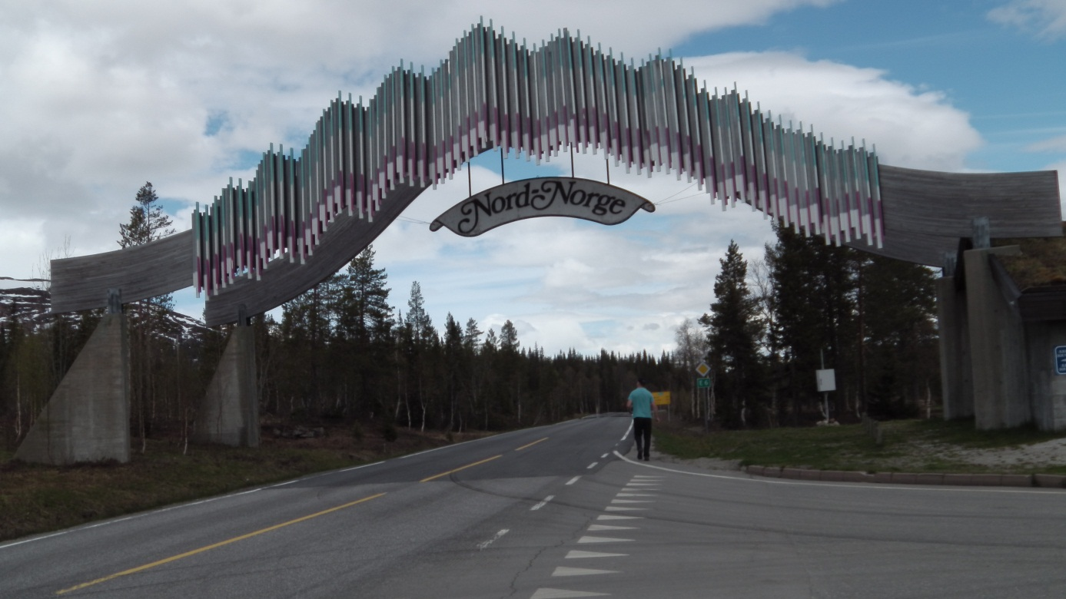
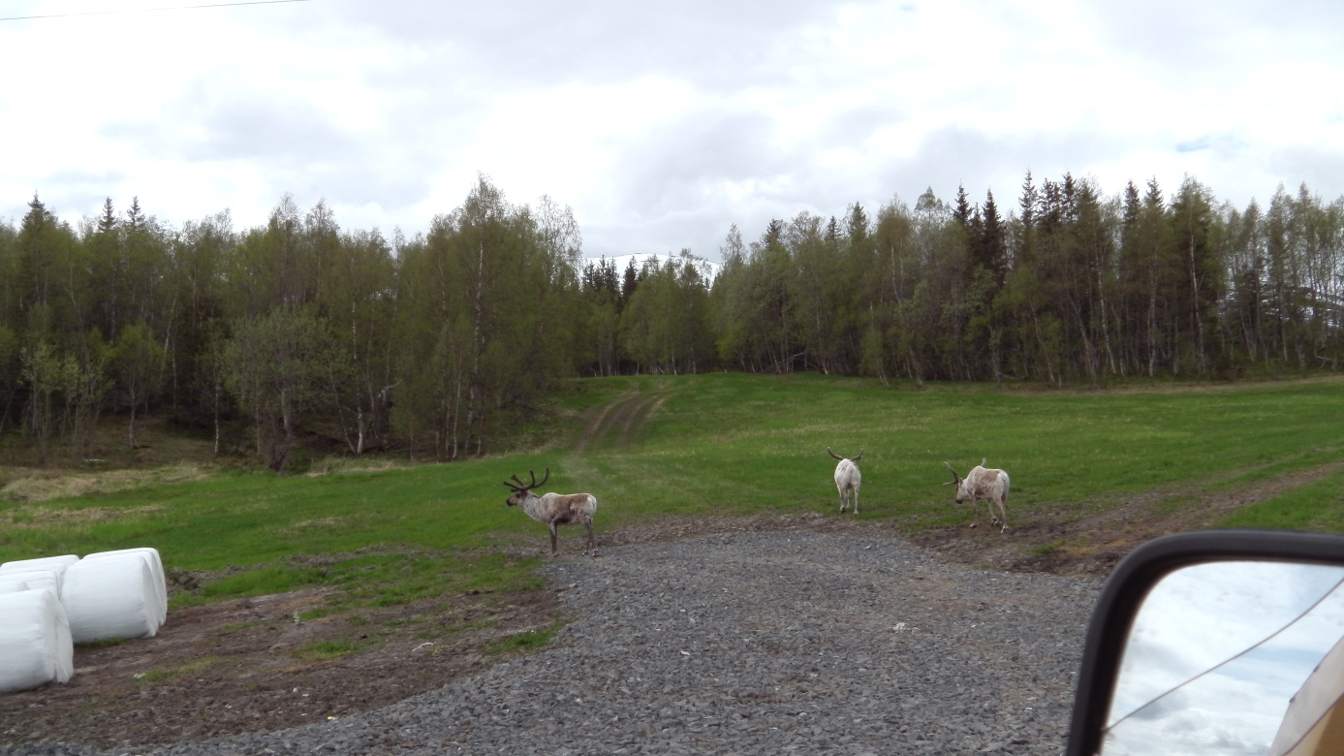
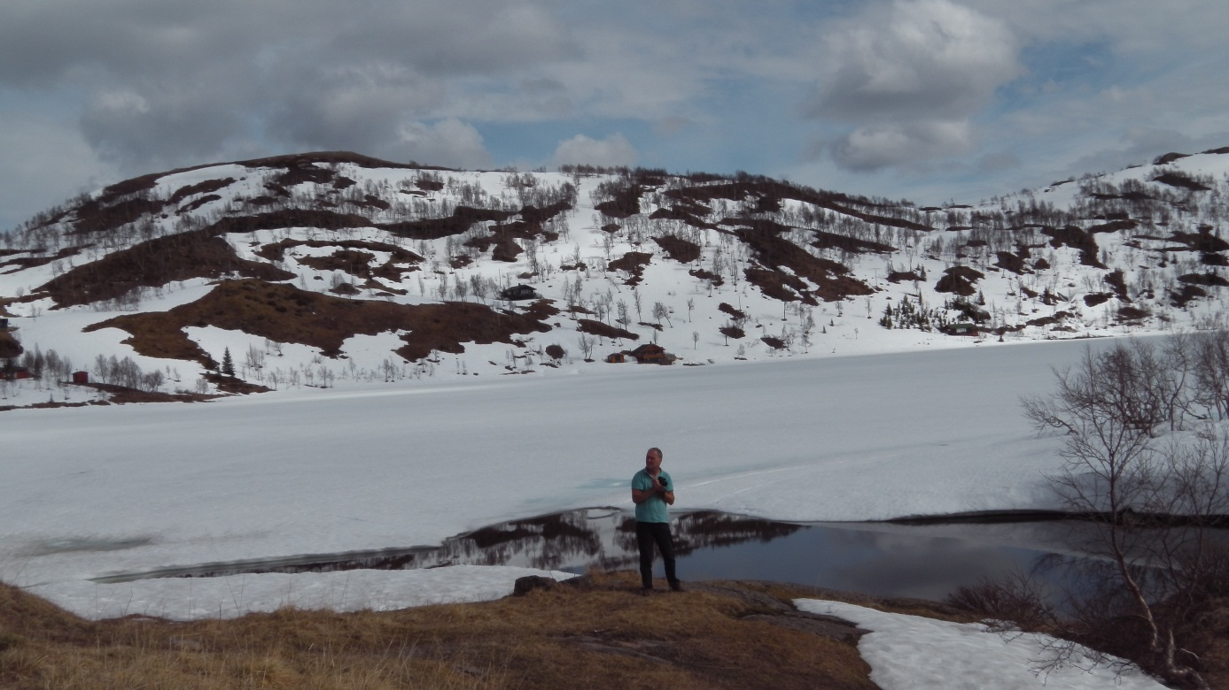
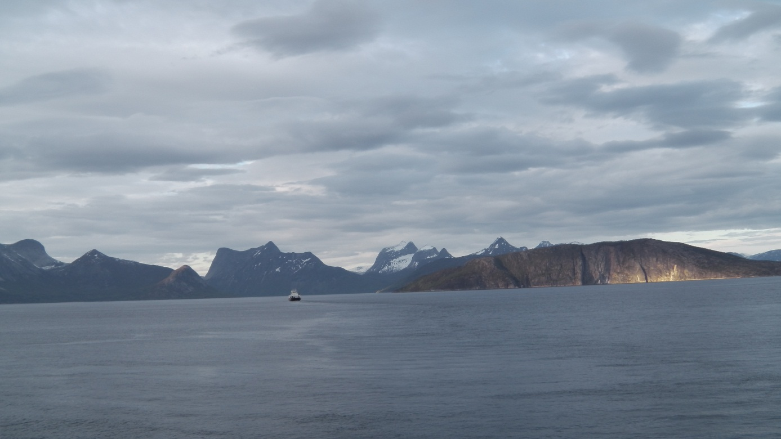
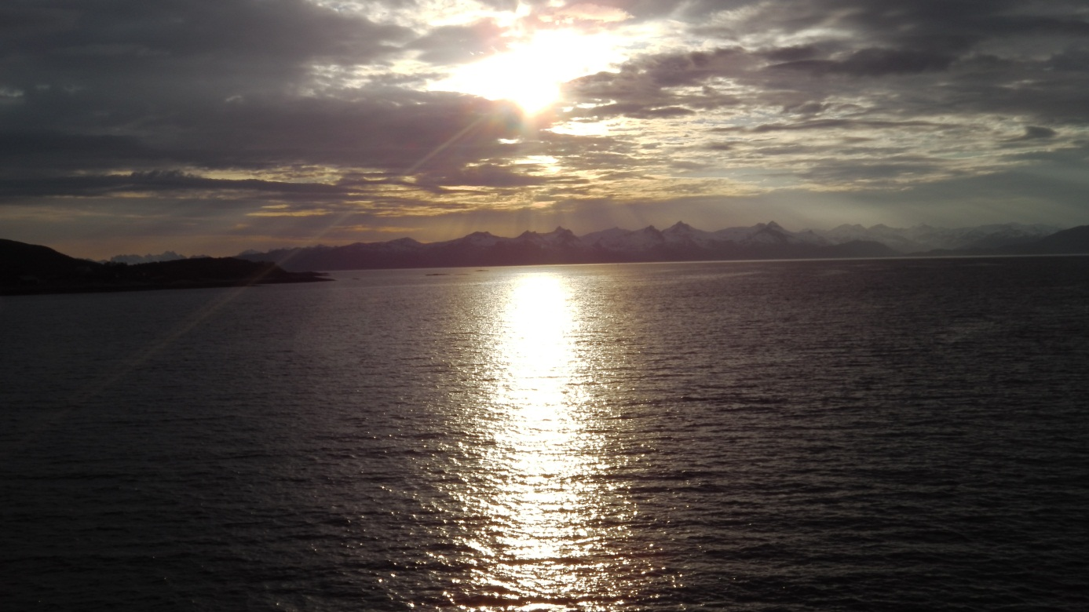
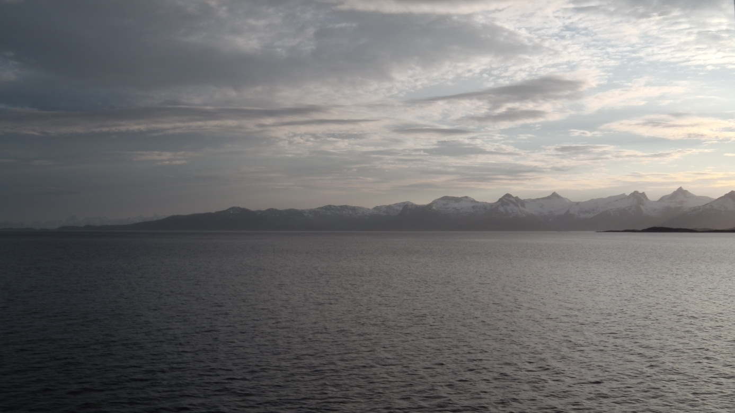
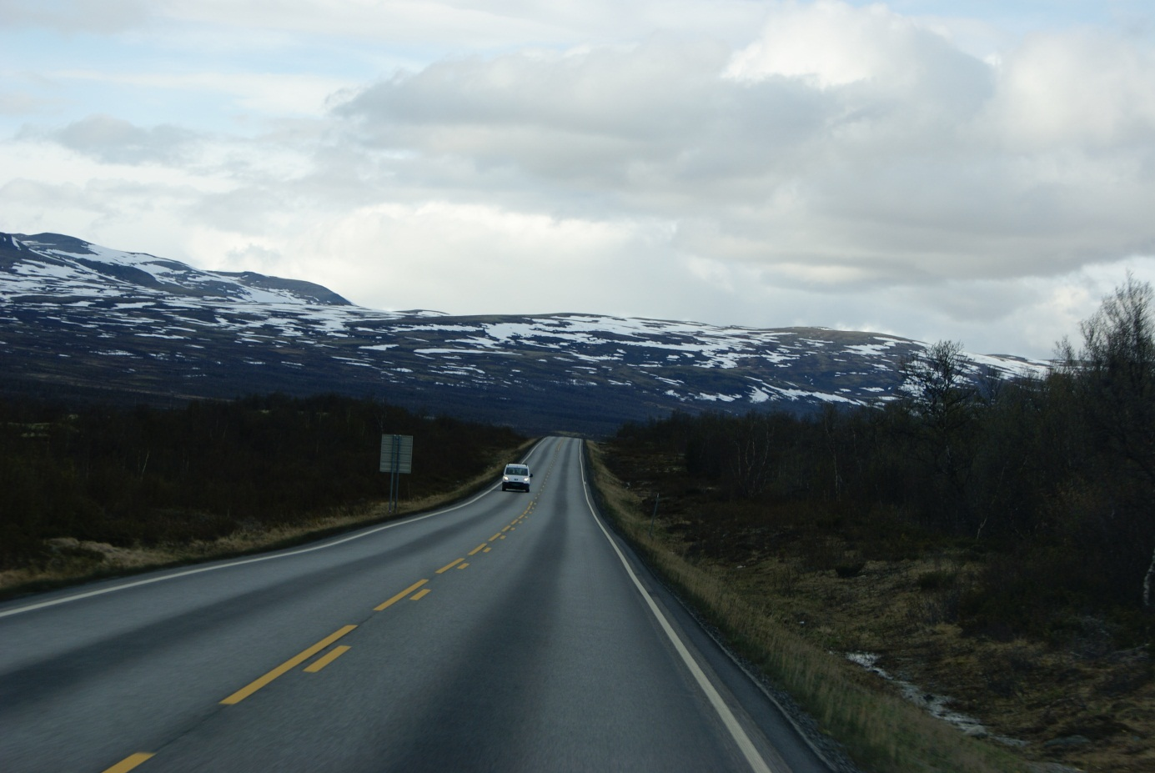
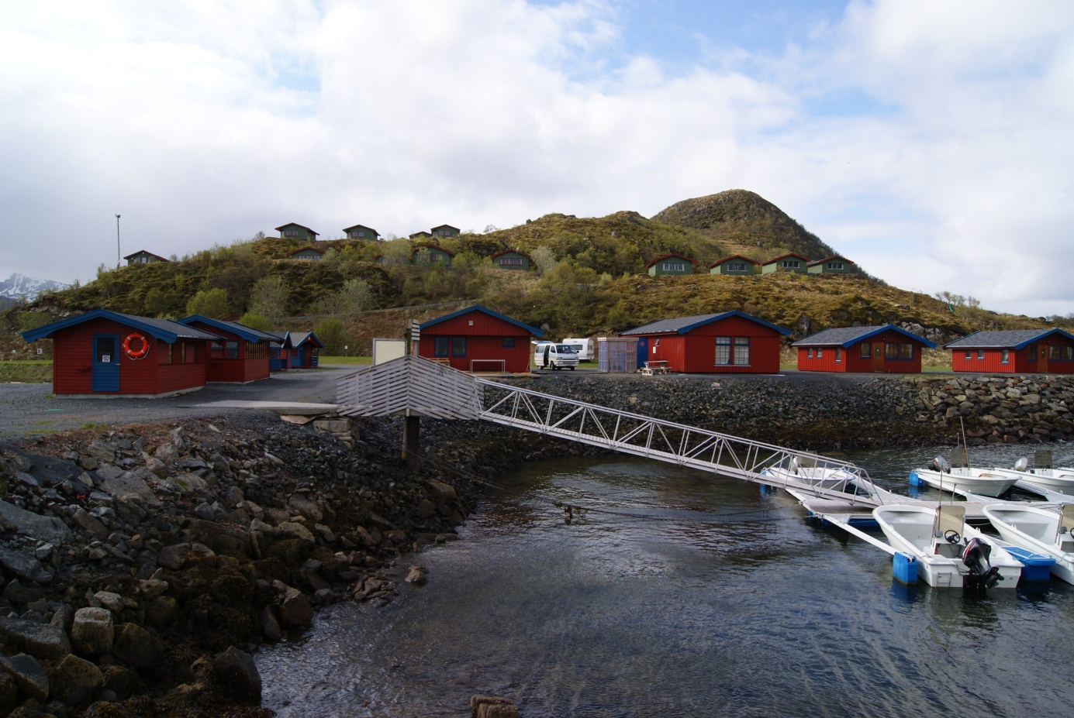
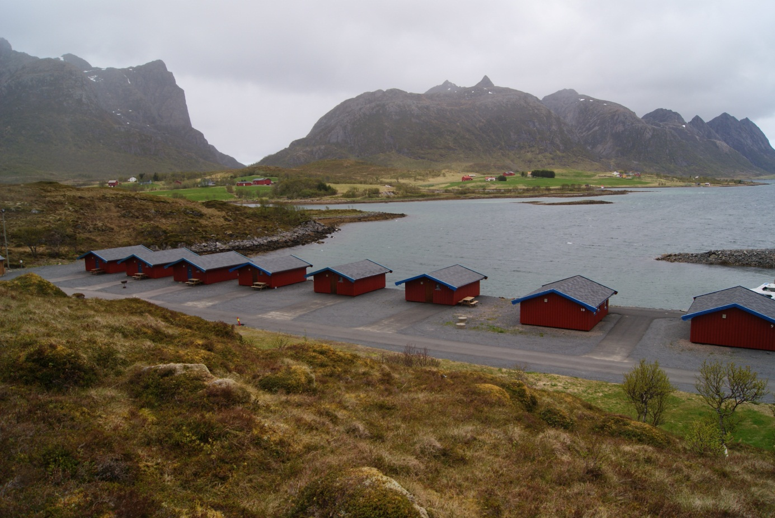
Jetzt auspacken und angeln
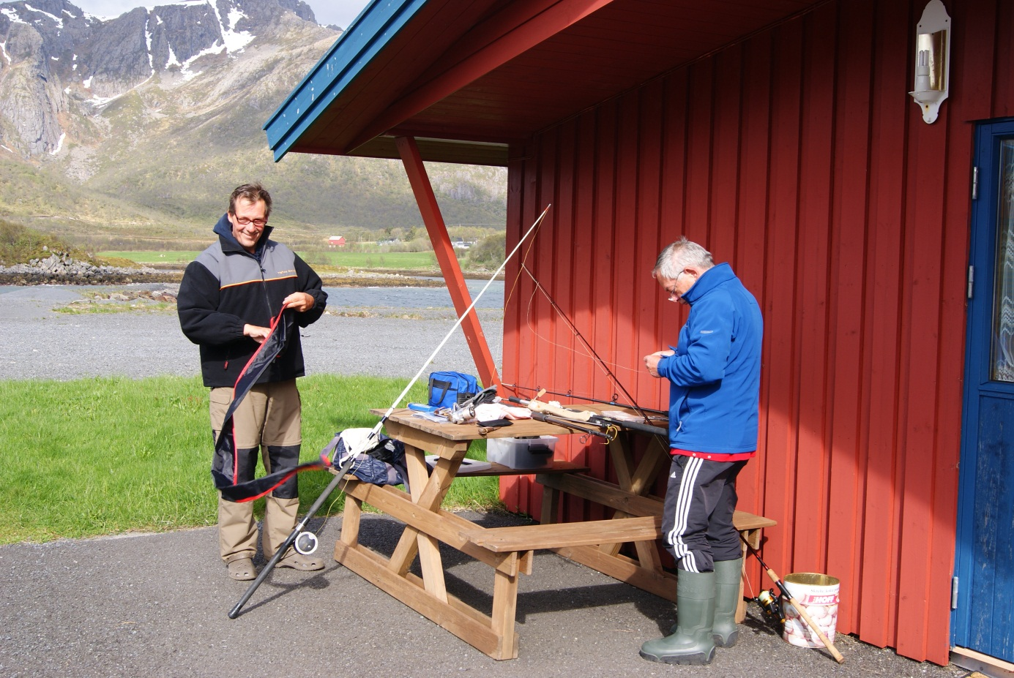
Die ersten Tage war das Wetter durchwachsen ließ aber Ausfahrten zu. Wir hatten es wieder auf Heilbutt abgesehen und haben aber auch Dorsche, Schellfisch und Rotbarsch nicht verschmäht. Unser Mindestmaß bei Dorsch lag bei 70 cm.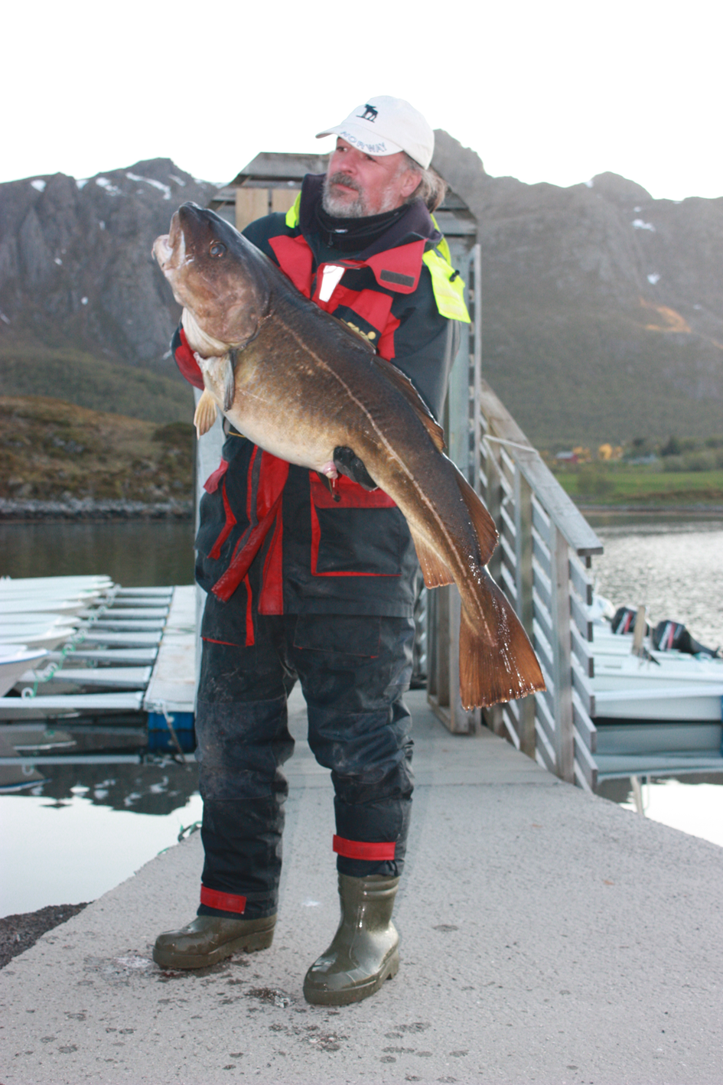
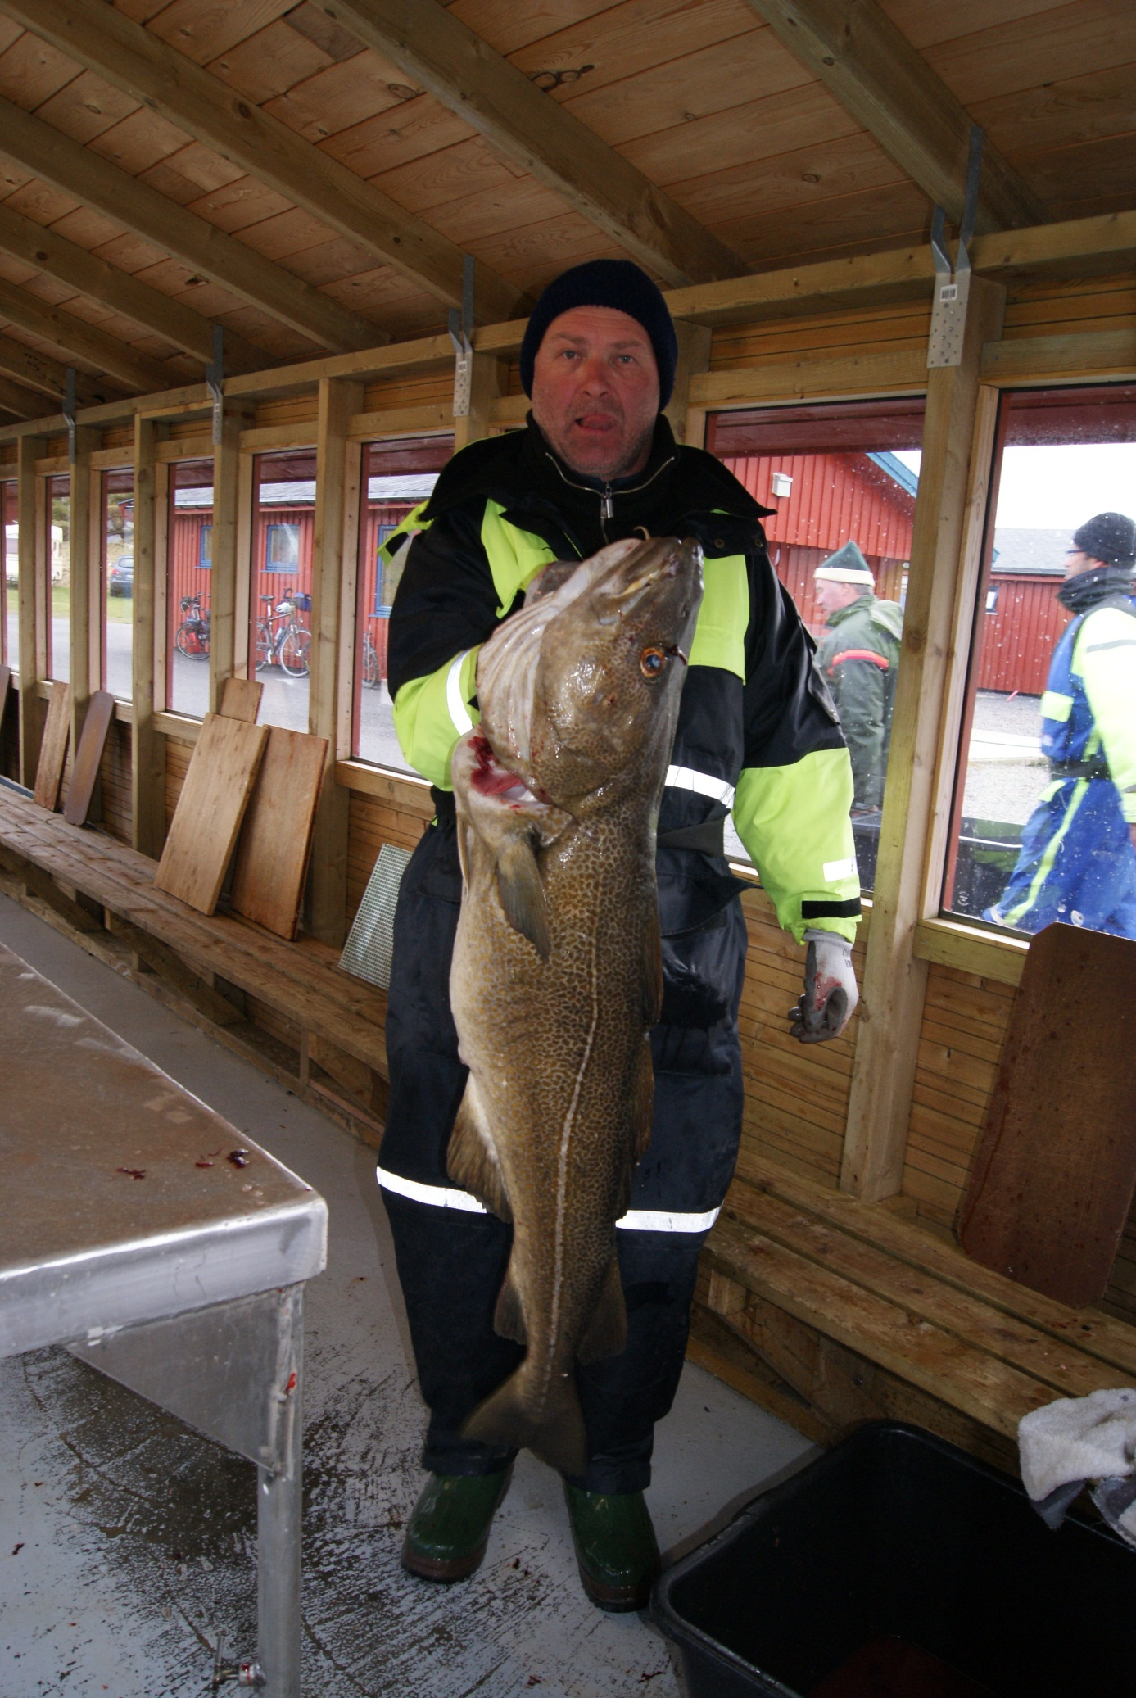
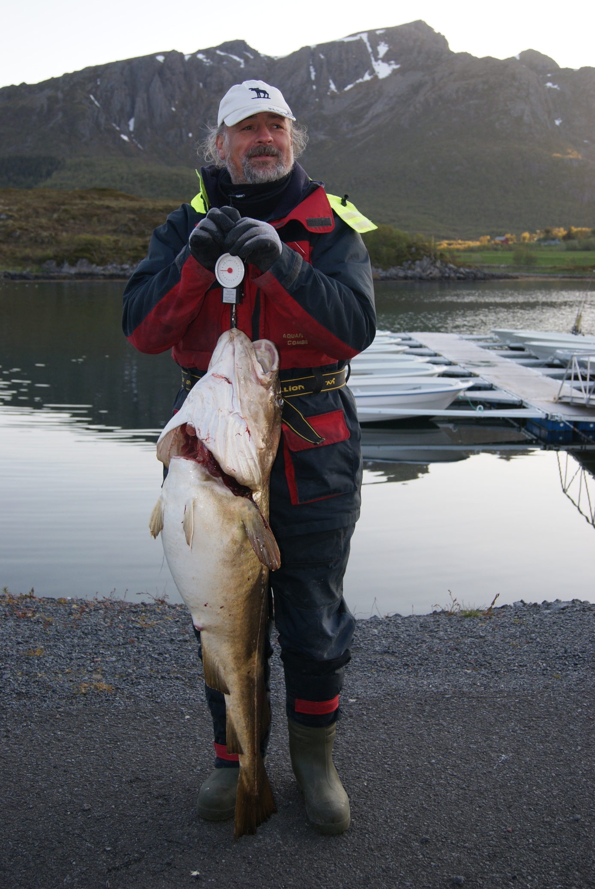
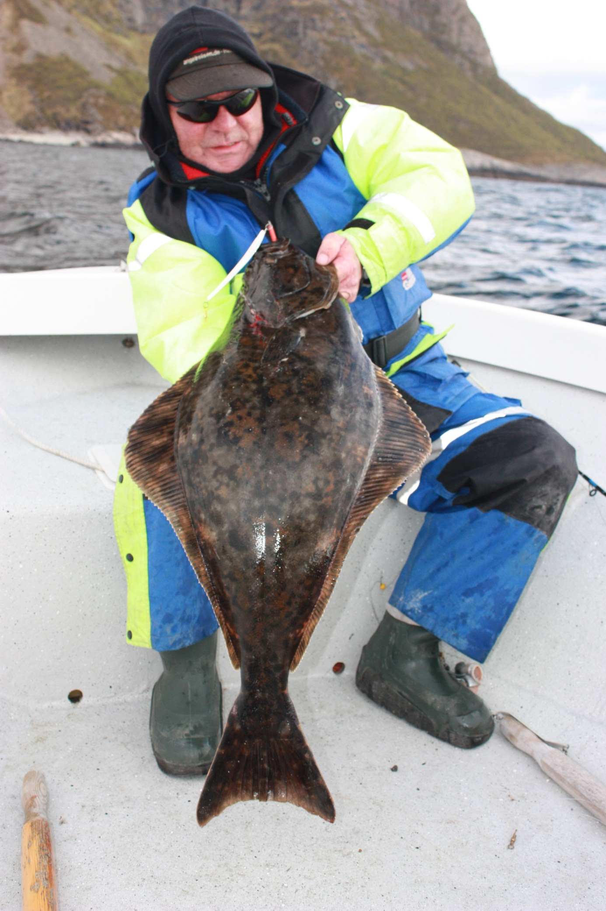
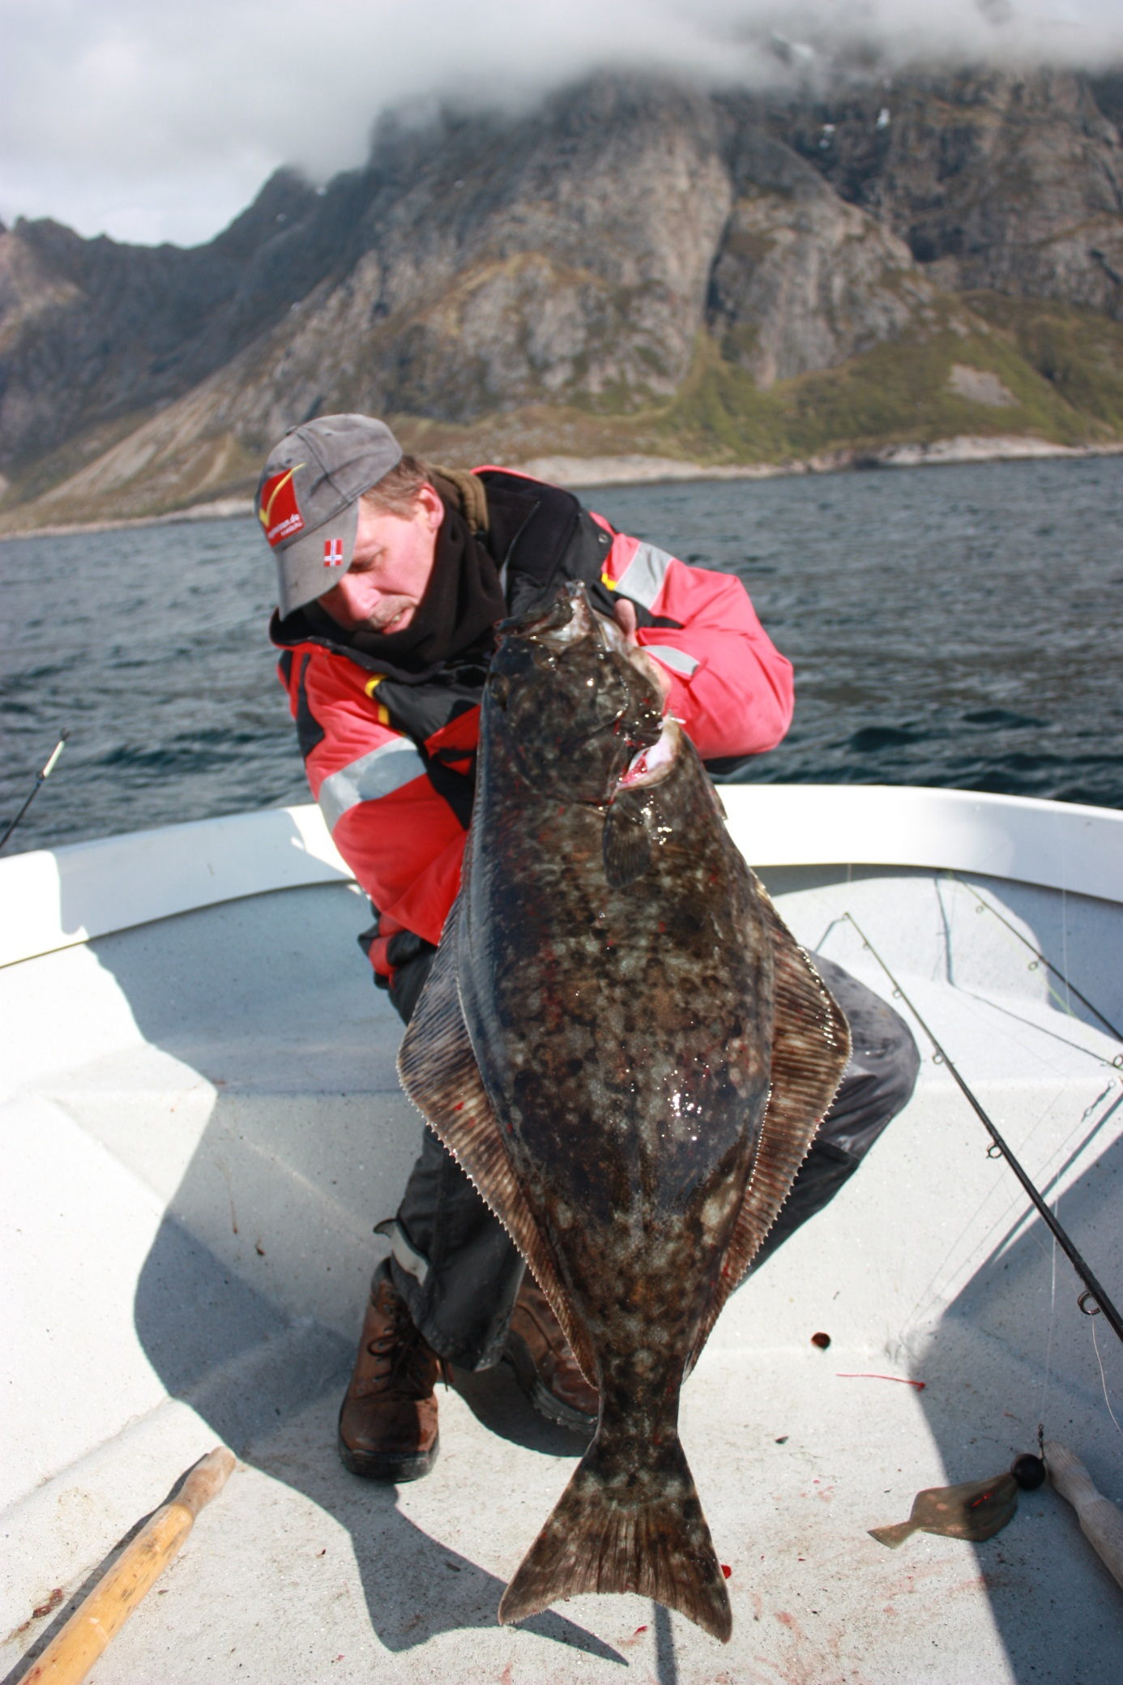

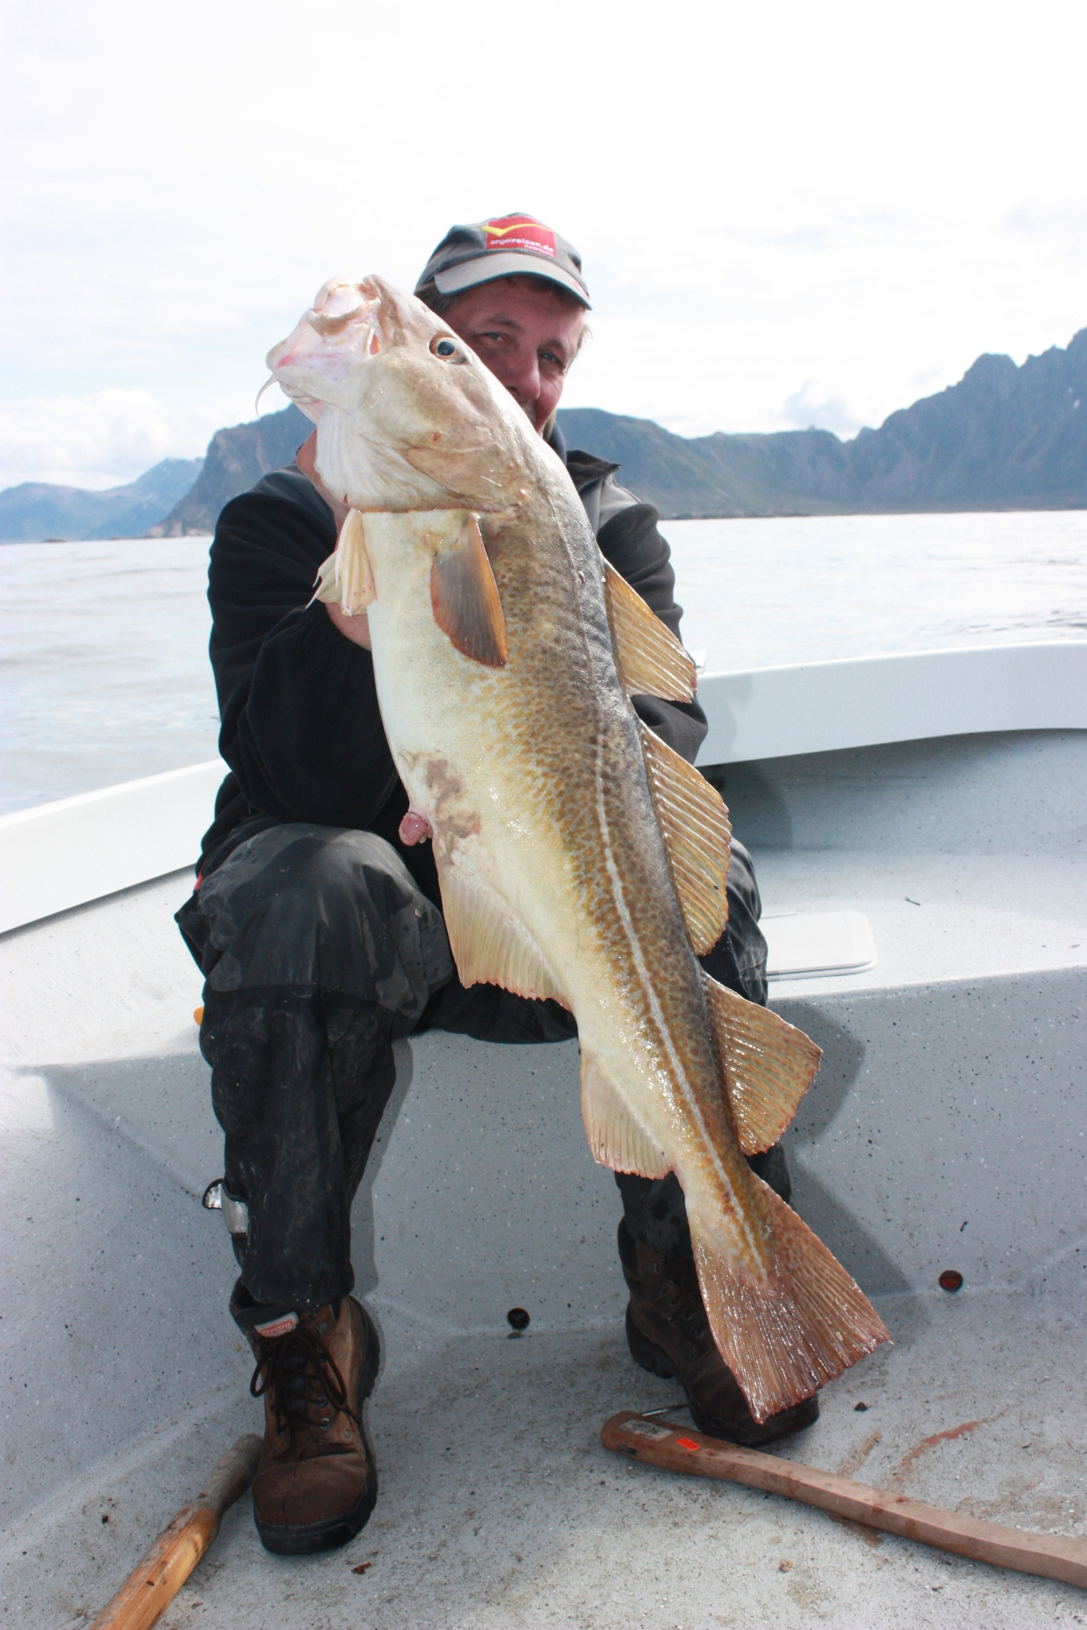

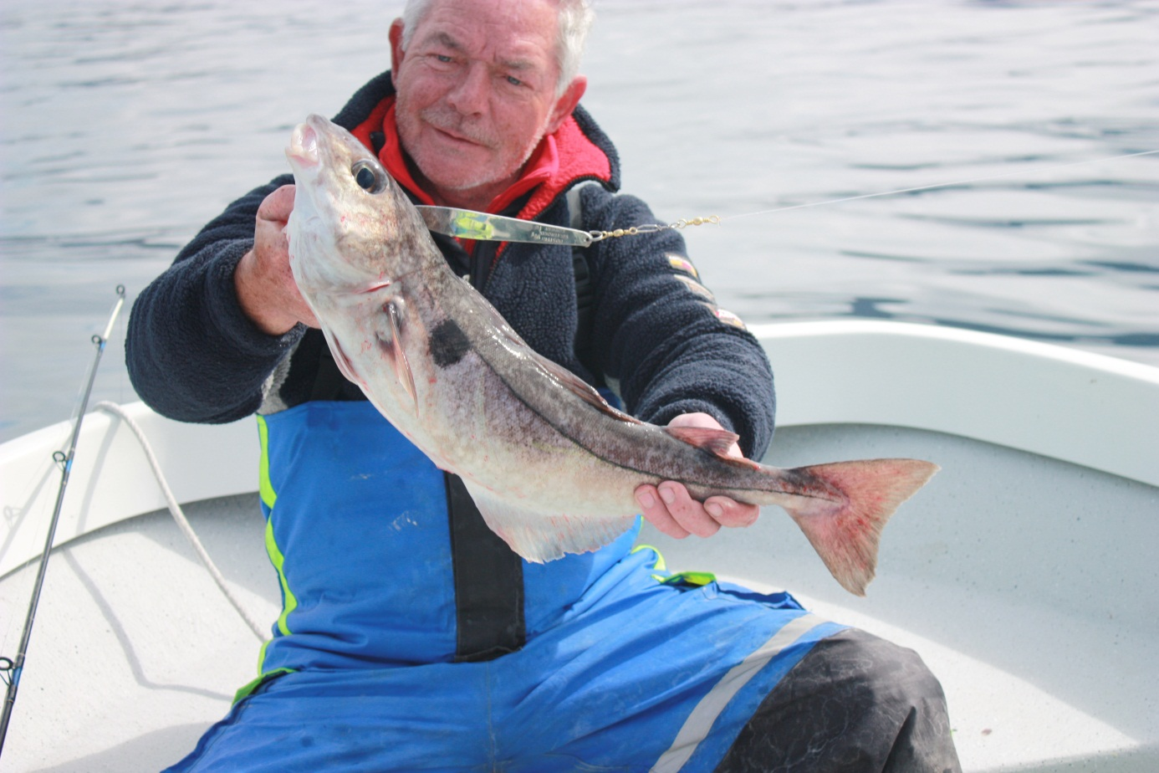
Wir haben 15 Heilbutt gefangen wobei einige wieder schwimmen durften um ihre Großeltern zu holen, der größte Dorsch hatte 17,1 kg, es gab große Schellfische und riesige Lump (5-7 kg) die wir nicht verarbeiten wollten weil sie absolut verwurmt waren. Von allen Anglern wurde in der Woche ca 30-40 Kveiten gefangen die größten hatten über 50 kg
Wir hatten auch Haustiere die kamen mehrmals am Tag zum füttern

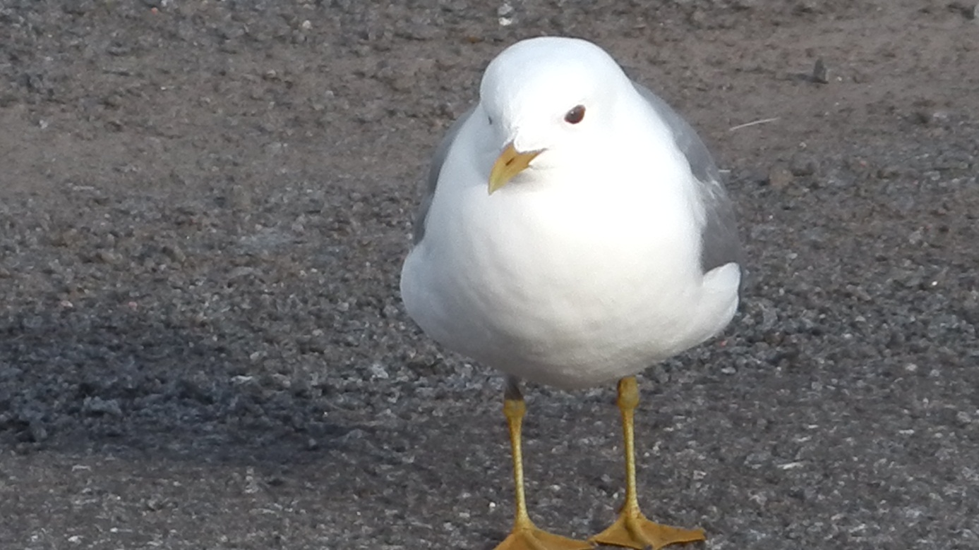
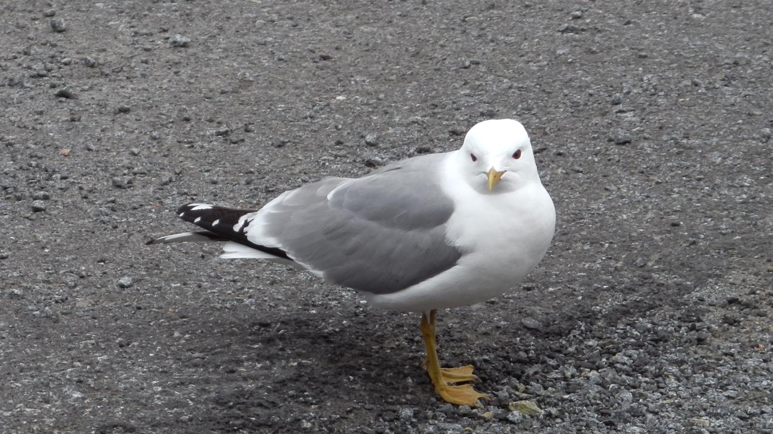
Und noch ein paar Bilder

